附件2
在线笔试须知

一、考试费缴纳
（一）考试费缴纳标准及缴纳时间安排
初审通过的应聘者需在2021年9月25日24点前缴纳考试费，缴费标准为100元/人。规定时间内未缴费的视为放弃报考资格。考试费缴纳后，不予退回。
（二）考试费缴纳账户及相关要求：
1.银行账户信息。
名称：贵州茅台酒厂（集团）习酒有限责任公司
账号：23 3800 0104 0000 208
开户行：中国农业银行习水县二郎庙分理处
2.相关要求。
初审通过的应聘者在缴纳考试费时须备注相关信息，备注：考试费+身份证号码后八位数字（举例：考试费09172011）。
应聘者在缴纳考试费时应通过手机银行APP或银行柜台进行缴费。应聘者在缴纳考试费时使用应聘者本人的银行账号或应聘者本人到银行柜台进行缴费。
二、考试通知
公司委托第三方专业机构进行在线笔试,笔试组织方将在2021年9月25—9月27日分时段以短信、邮件的形式和电话通知应聘者，请各位应聘者保持手机通讯通畅，查收相关笔试通知、邮箱确认及考试链接（考试链接为个人专用链接，请不要泄露至他人）。
三、考试人员
通过资格初审（详见附件1）且缴费的应聘者。
四、考试时间安排
模拟考试时间：2021年9月27日12：00-18：00。
线上正式考试时间：2021年9月28日09：00-11：00。
五、考试方式
远程线上考试。
六、考试流程
（一）考试前准备
1.参与本次考试的应聘者需准备以下硬件设备：带有外置摄像头、麦克风、音响的笔记本电脑或台式电脑，不得使用手机和平板电脑进行考试；为了确保考试的顺利进行，请确保正式考试的硬件设备在考试前进行过模拟试测。
2.应聘者需在独立、安静、封闭的环境进行在线笔试，作答背景不能复杂, 需保持整洁，光线不能晕暗，保持正常光线；不允许在网吧、宿舍、办公室、室外等公共环境作答（届时因环境原因导致作弊误判由应聘者本人承担）。
3.应聘者要保证网络环境的稳定、硬件设备的电量充足、视频设备的正常显示，可使用 Windows或Mac系统的电脑，届时因网络、电力、硬件设备出现的问题和耽误的时间由应聘者本人承担。
4.为确保笔试系统稳定，请使用谷歌Chrome 72或最新版本浏览器作答；网络速度保证在300K/秒或以上（考试前请应聘者准备好备用考试设备及网络热点，以防考试中设备及网络故障影响考试）。
（二）模拟考试
1.模拟考试时间为2021年9月27日12：00-18：00。
2.考试设备：通过笔记本电脑或带有外置麦克风和扬声器台式机电脑（考试设备应为正式考试时使用的设备）。
3.考试方式：请应聘者根据收到的短信和邮件内容提示进行考试（模拟考试）。应聘者通过“模拟考试”链接进行考试设备和系统环境考试，考试过程中请确保考试界面实时保持摄像人物画面正常，如摄像区域未出现自己的画面，请检查浏览器设置-隐私设置和安全性-摄像头功能是否开启（应聘者需提前检查设备拍照功能、网络、浏览器等情况）。
如图所示：
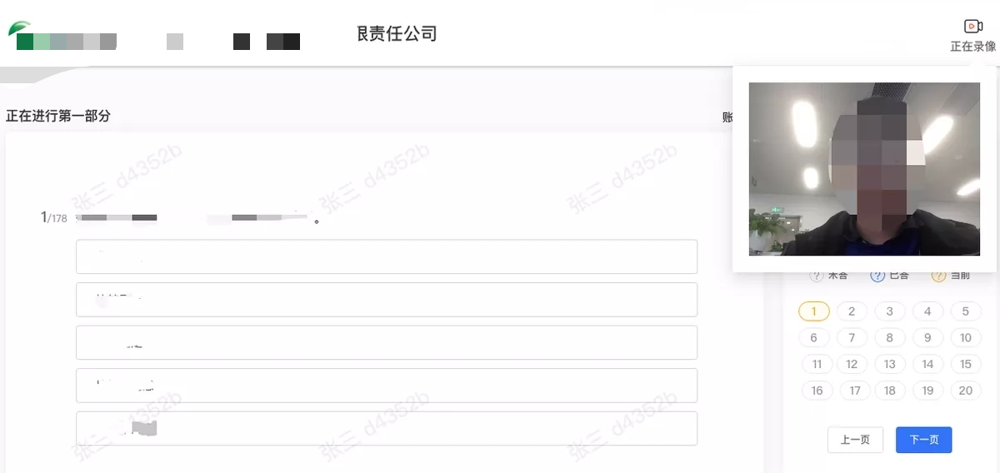

对未如期进行模拟考试，导致正式考试中软硬件不符合要求，无法正常考试的应聘者，后果自负。
（三）正式考试
正式考试时间为9月28日09:00-11:00分。请参加考试的应聘者根据短信和邮件通知的时间准时登陆答题网址链接，根据提示输入相关信息，进入系统后根据电脑提示完成考试。
1.考试要求：考试期间需全过程使用外置摄像头和麦克风，需确保电脑摄像头授权，开启，无遮挡；麦克风授权并开启；必须使用电脑考试，不得使用手机和平板电脑进行考试。
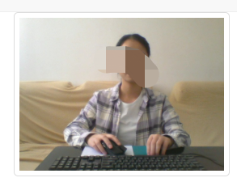
2.考试现场摄像头放置位置要求完整的拍摄到应聘者头部、手部及桌面，如下图所示：
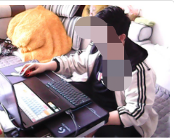
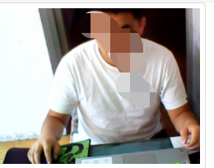

3.考试内容：本次在线考试主要对应聘者进行初高中语文、数学、综合知识的考试，考试时间为120分钟。
4.考试环境：
（1）考试全过程严格禁止无关人员出入考试场所；
（2）考试期间背景必须真实，不得使用虚拟背景、更换背景；
（3）除考试要求的设备外，房间其他电子设备必须关闭。
（四）考试纪律
为保证考试的公平性和公正性，考试系统将对应聘者作答过程进行视频和语音监控。如有下列行为之一的将被判定作弊，应聘者视为自动放弃本次考试机会，情节严重的我们将保留按相关法律法规追究其责任:
1.考试过程中使用任何其他电子设备；
2.考试过程中关闭电脑摄像头、离开视频监控区域的，或故意在光线暗处作答的；
3.考试过程中无故切屏离开作答界面，超过5次的；
4.经人像比对发现非本人作答的；
5.考试过程中更换作答人员或其他人员从旁协助，集体舞弊的；
6.利用各种手段作弊的；
7.将试题通过各种途径泄露出去的；
8.考试过程中佩戴耳机、与他人交头接耳、传递物品、私藏夹带、传递纸条、使用手机、拨打或接听电话的；
9.应聘者登录的IP地址会显示登陆地区，后期核查发现IP登陆地址数目超2个的；
10.经后台发现，确认应聘者有其他违纪、舞弊行为的；
11.考试中途若出现其他人员，视为作弊行为。
（五）注意事项
1.第三方机构将于2021年9月24-27日以短信、邮件和电话的形式通知所有通过资格初审的应聘者，请各位应聘者保持手机通讯通畅，及时查收考试相关通知及链接。
2.第三方机构将对线上考试进行全过程音视频录像，录用前将对每一名应聘者进行全过程核查，若存在作弊行为将取消本次招录资格。
招考服务咨询电话：13027888227（余老师）
15685306832（邵老师）
13078539819（张老师）
接听时间：工作日9:00-12:00,14:00-18:00。

